作業二：Word Bigram 語言模型
姓名：張哲維 系級：資工四 學號：4112056012
使用工具：Python 3.14、jieba 0.42.1、numpy、matplotlib，程式撰寫與報告排版使用 Claude Code 協助。

1 Part 1：Bigram 計數

資料切分
語料共約 132 萬篇文章，一行一篇。我把文章輪流分進 100 個 shard，目的有兩個。一是斷詞最花時間，分開後可以讓多個核心同時處理，全部斷完約 115 秒。二是每個 shard 都等於平均抽出的 1% 語料，Q4 取前 K 個 shard 就是 K% 的資料。

斷句與斷詞
以句號、問號、驚嘆號和分號斷句，再用 jieba 斷詞。jieba 預設字典是簡體，會把「中美經貿關係」切成「中美經 / 貿關 / 係」，因此改用繁體字典 dict.txt.big。每句前後加上 <s> 和 </s> 標記句首與句尾，標點和數字保留，當成一般的詞。

計數
每個詞以 32 位元整數編碼，bigram 詞對則用 64 位元整數表示，前後各 32 位元存兩個詞的編號，排序後就能直接算出每種詞對的次數。每 10 個 shard 合併一次結果，避免記憶體不足。正式執行前，先用 2 個 shard 和最直接的字典計數比對，結果一致。

統計結果
項目 | 數值 | 說明
N | 352,375,162 | 總詞數，含 <s> 和 </s>
V | 4,401,986 | 相異詞數
B | 55,158,746 | 相異 bigram 數
t | 87.3 秒 | 計數時間，不含斷詞

2 Part 3：問題分析

Q1. Greedy 與 Sampling 生成比較
開頭 | greedy | sampling
臺灣 | 臺灣的一個市鎮，是一個市鎮，… | • 臺灣政治人物。  • 臺灣科舉考試的裂縫成立於倫敦奧運女子。
我 | 我的一個市鎮，是一個市鎮，… | • 我不如預期患者主要有不滿和海外演唱會。  • 我的強勁的一個村街道和同伴像於泗水舉行。
數學 | 數學中，是一個市鎮，… | • 數學上也有多六名，喙頭蜥目。  • 數學價值上比利牛斯省，境內出生在蒙巴那斯。
電影 | 電影《》，是一個市鎮，… | • 電影《天與地》。  • 電影裡面有許多垃圾中，同時，由悠季和爆炸的墓地仍然是V7-2–16日，興修水利，…
大學 | 大學，是一個市鎮，… | • 大學設有站。  • 大學影像和相關獎項。
他 | 他的一個市鎮，是一個市鎮，… | • 他是來自溼地出現在南北朝直至戰爭服務形式列出十進位制貨幣政策。  • 他也形成了第一批改革者主席。
音樂 | 音樂錄影帶。 | • 音樂部分。  • 音樂由13日，往水戶天狗”。
公司 | 公司的一個市鎮，是一個市鎮，… | • 公司董事長臺灣省政府在推廣。  • 公司解散。
歷史 | 歷史上的一個市鎮，是一個市鎮，… | • 歷史巴伐利亞州的選區為氧化成無條件投降。  • 歷史第二禪光音天空之上。
我們 | 我們的一個市鎮，是一個市鎮，… | • 我們優先發展大城市。  • 我們若違反了自己曾代表貴族掌握在免費市民墓碑。

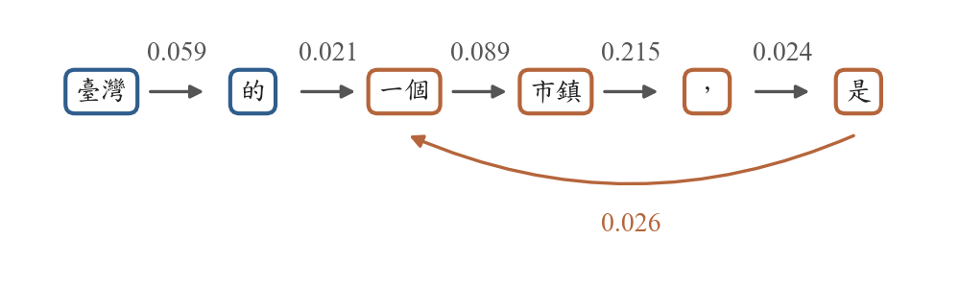
圖 1 Greedy 循環路徑
Greedy 除了「音樂」以外，都在幾步內進入「一個 → 市鎮 → ， → 是 → 一個」的循環，如圖 1。下一個詞只由目前的詞決定，greedy 又每次都選同一個，所以回到走過的詞之後就只能一直重複。「音樂」沒有進入循環，是因為它後面最常接「錄影帶」，「錄影帶」後面最常接「。」，句子就結束了。「電影《》」出現空的書名號，是因為語料中有不少空的書名號，「《」後面最常接的就是「》」。
Sampling 不會循環，但還是只有相鄰兩個詞通順。「他是來自溼地出現在南北朝…」裡的「他 → 是」「出現 → 在」「直至 → 戰爭」單獨看都合理，整句卻沒有意思，因為模型挑詞時只看前一個詞。

Q2. 後接詞的可預測性
 | 的 | 臺灣
出現次數 | 13,828,677 | 256,718
相異後接詞數 | 398,677 | 17,908
Entropy | 13.41 | 10.34
前 10 名累積機率 | 7.1% | 17.9%

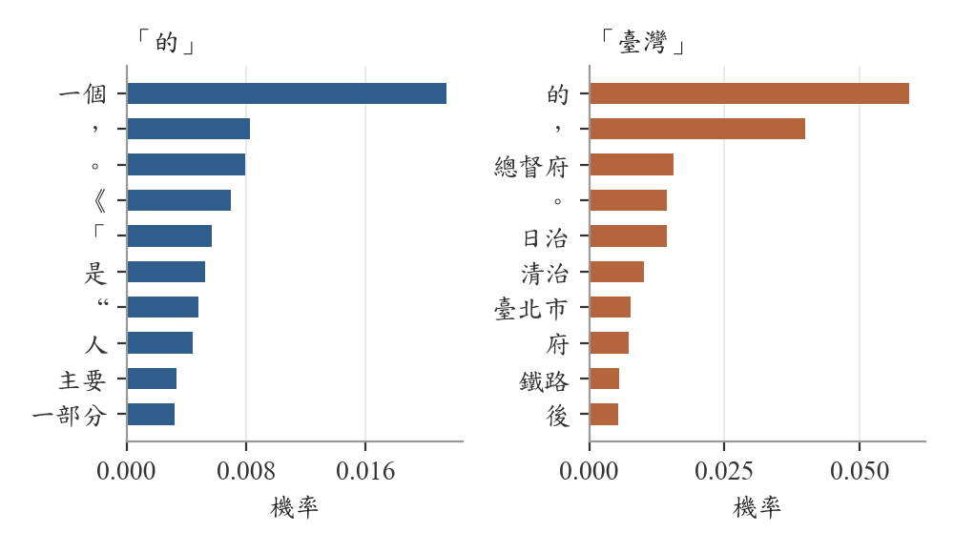
圖 2 後接詞前 10 名
「臺灣」比較好猜，entropy 低了約 3。「的」後面幾乎可以接任何名詞，總共接過將近 40 萬種詞，第一名「一個」只佔 2.1%。「臺灣」後面除了「的」和「，」，多是固定搭配，例如「總督府」「日治」「鐵路」，前 10 名就佔了 17.9%，如圖 2。

Q3. 詞對覆蓋率
V² | B | B / V²
19,377,480,744,196 | 55,158,746 | 0.00028%

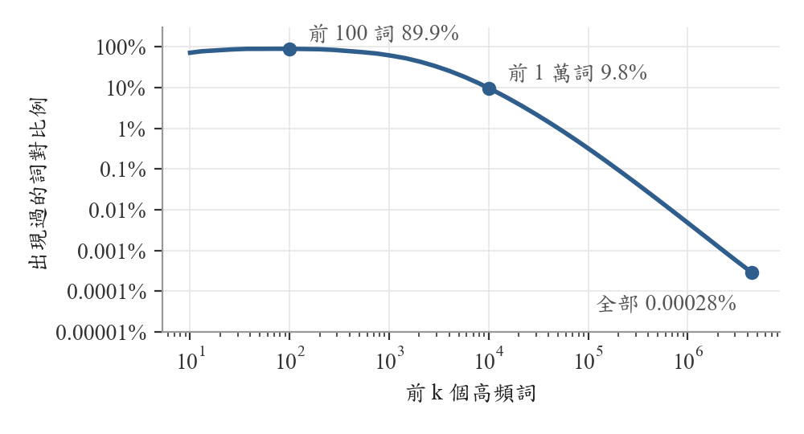
圖 3 詞對覆蓋率
所有可能的詞對約 19 兆種，出現過的只有約 5,500 萬種，大約每 35 萬種才出現 1 種。圖 3 把詞依出現次數排序，只看最常見的 100 個詞時，89.9% 的組合都出現過，看到前 1 萬個詞就只剩 9.8%。但 62.9% 的詞在整份語料只出現 1 次，這些低頻詞兩兩組合約有 7.7 兆種，實際出現的只有 7.8 萬種，所以整體比例極低。這也表示句子只要含一組沒看過的詞對，機率就是 0。

Q4. 資料量與詞彙成長
語料 | N | V | B
1% | 3,495,707 | 211,748 | 1,487,247
10% | 34,861,833 | 932,591 | 9,646,049
20% | 70,265,433 | 1,481,442 | 16,613,013
30% | 105,571,613 | 1,945,098 | 22,641,560
40% | 140,828,252 | 2,361,149 | 28,122,996
50% | 176,089,095 | 2,748,763 | 33,224,763
60% | 211,066,378 | 3,109,706 | 37,987,366
70% | 246,860,051 | 3,456,923 | 42,605,976
80% | 282,297,537 | 3,791,342 | 47,014,778
90% | 317,335,460 | 4,102,680 | 51,165,404
100% | 352,375,162 | 4,401,986 | 55,158,746

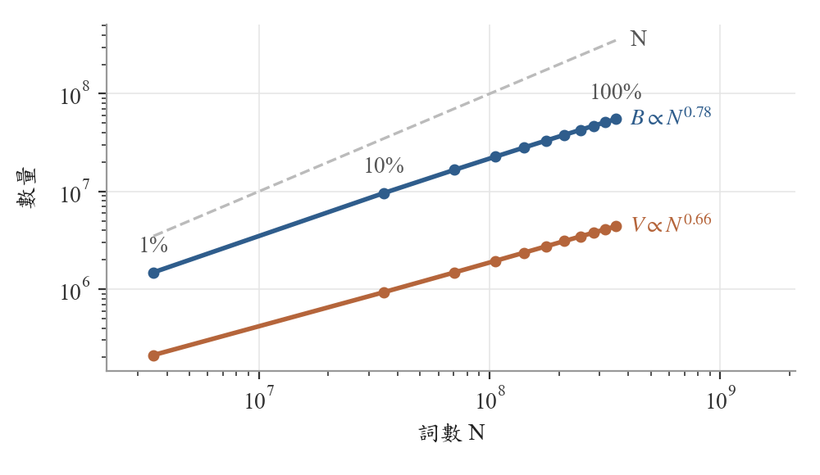
圖 4 資料量與 V、B 成長
資料從 10% 增加到 100%，N 變成 10 倍，V 只變成 4.7 倍，B 變成 5.7 倍。圖 4 是雙對數座標，V 和 B 都接近直線，V 約與 N 的 0.66 次方成正比，B 約與 N 的 0.78 次方成正比，成長變慢但沒有停止。最後 10% 的資料仍帶來約 30 萬個新詞和 400 萬種新詞對，可能是因為新的文章會帶來新的人名、地名和數字，舊詞之間也會出現新的組合。

Q5. 句子機率
句子用和建模時相同的 jieba 斷詞，log 取自然對數，平均是 log P 除以詞對數。
句子 | 詞對數 | log P | 平均
今天天氣很好。 | 3 | -7.59 | -2.53
我喜歡吃蘋果。 | 4 | -20.17 | -5.04
他畢業於國立臺灣大學。 | 5 | -21.35 | -4.27
臺灣是一個美麗的島嶼。 | 6 | -28.94 | -4.82
這部電影在美國上映後獲得好評。 | 7 | -29.78 | -4.25
蘋果吃喜歡我。 | 4 | -∞ | -∞

句子越短，log P 越高，因為每多一組詞對就多乘一個小於 1 的機率。「今天天氣很好。」分數最高，是因為 jieba 把「今天天氣」斷成一個詞，整句只有 3 組詞對，而且「今天天氣」整份語料只出現 10 次，其中 1 次後面接「很」，機率就有 0.1。改看平均，長短不同的句子才比較得起來，這時最低的是「我喜歡吃蘋果。」，可能是因為維基百科很少用第一人稱，「我」只出現約 11 萬次，「他」超過 100 萬次。
「蘋果吃喜歡我。」是 -∞，因為「吃 → 喜歡」從沒出現過。模型雖然把錯誤的詞序排到最後，但依據只是「沒看過」，合文法卻沒看過的組合也會得到 -∞。

3 奇怪的現象
「一個」後面最常接的詞是「市鎮」，佔 8.9%，整份語料中「一個 → 市鎮」共出現 68,076 次，Q1 的 greedy 也因此大多繞進「是一個市鎮」。查原始文章後發現，這些幾乎都來自歐洲各國市鎮的短條目，開頭都是同一種句型：
岡拜，是法國中北部法蘭西島大區伊夫林省的一個市鎮，屬於朗布依埃區。
熱涅，是法國塞納-馬恩省的一個市鎮，屬於莫城區。
巴爾德莫薩是西班牙巴利阿里群島馬略卡島的一個市鎮。
霍爾勒，是荷蘭的一個市鎮，位於荷蘭南部，在行政區劃上屬於北布拉班特省。
只看一個 shard，就有 668 篇文章含有「的一個市鎮」，其中一半是法國市鎮，推算整份語料約有 6.7 萬篇。推測這些條目是依同一個模板大量產生的，同一個 shard 裡「的時區為夏令時。」這種地名被拿掉後的句子還重複了 241 次。一般文章很少寫到「一個市鎮」，但這些條目每篇都有，應該就是它們把「一個 → 市鎮」推成第一名。bigram 學到的是維基百科的寫法，少數大量重複的模板就能改變常用詞的統計結果。

4 踩到的坑

「台灣」與「臺灣」
Q2 一開始用「台灣」，只查到 52 次，entropy 只有 5.25，看起來比較好猜。但維基百科統一寫「臺灣」，出現 256,718 次，對模型來說兩者是不同的詞。出現次數太少的詞，後接詞種類本來就少，entropy 沒有比較意義。之後先查各種寫法的次數，再選語料實際使用的「臺灣」。

斷詞方式不一致
自己把句子切成「今天 / 天氣 / 很 / 好 / 。」會得到 -∞，因為 jieba 都把這兩個詞合成「今天天氣」，語料中沒有「今天 → 天氣」。輸入句子必須用同一套 jieba 和字典斷詞，同一句話才會得到 -7.59。

Greedy 生成停不下來
只靠 </s> 停止時，greedy 進入循環後永遠選不到 </s>。「市鎮」後面接「，」的機率是 21.5%，比接「。」的 17.9% 高，所以句子不會結束，因此另外設定最多生成 40 個詞。

5 額外討論

Zipf 定律
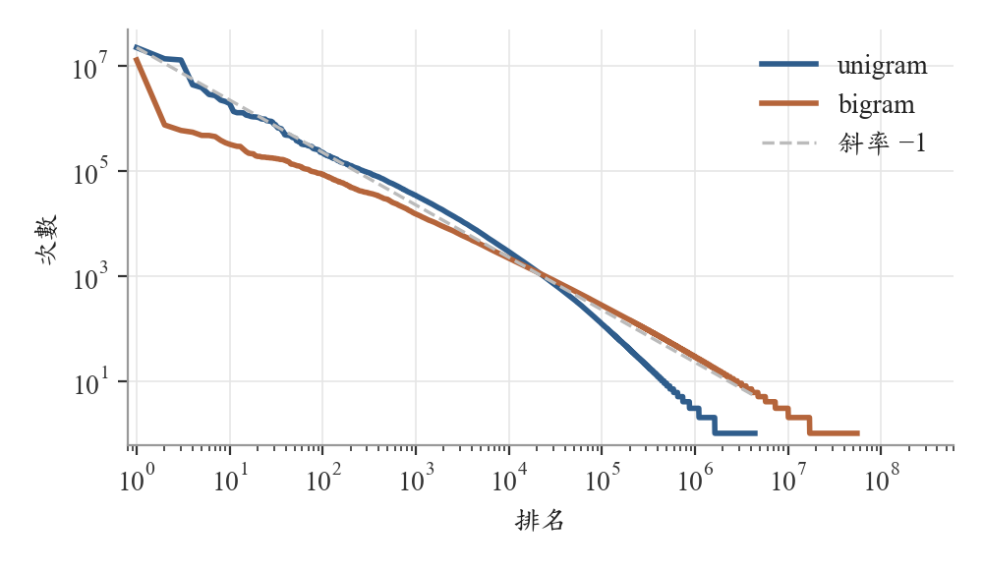
圖 5 Zipf 圖
圖 5 中 unigram 在雙對數座標上接近斜率 -1 的直線，符合 Zipf 定律。bigram 的種類是詞的 12.5 倍，其中 69.2% 只出現 1 次，推測這是尾巴更長的原因。

Trigram 模型
trigram 用前兩個詞預測下一個詞，計數方式和 bigram 相同，使用全部語料。
項目 | bigram | trigram
相異組合數 | 55,158,746 | 158,000,000
只出現 1 次的比例 | 69.2% | 82.2%
檔案大小 | 875 MB | 3,650 MB
計數時間 | 87.3 秒 | 265.2 秒

開頭 | bigram greedy | trigram greedy
臺灣 | 臺灣的一個市鎮，是一個市鎮，… | 臺灣的棒球選手，司職前鋒。
數學 | 數學中，是一個市鎮，… | 數學上，他在《》，是下轄的一個市鎮，屬於安第斯山脈的一部分，海拔高度約5000人。

開頭 | trigram sampling
臺灣 | • 臺灣民眾普遍感覺天文臺預報暴雨能力不高。  • 臺灣消費者多數未聽聞有信者不辜負我的圍棋西洋棋等。
數學 | • 數學中，對孝子節婦給予物質獎勵。  • 數學上，日語三種語言譯本的結構被掩埋房屋，改善勞資關係和上下90度，砲擊造成的。
電影 | • 電影最初定於2019年參與香港和國家安全生產工作。  • 電影改編自漫畫的才能，授揚州府的桂軍黃紹竑等六人的署名文章，引來群眾反彈。
他 | • 他和大都會簽下小聯盟2016全明星賽的出場時間。  • 他在拉各斯的暴力下死亡。

trigram 的 greedy 不再循環，或是要生成更長的句子才會進入循環。圖 6 中四個句子的 log P 也都提高，例如「他畢業於國立臺灣大學。」從 -21.35 提高到 -16.63。原因是多看一個詞，下一個詞的範圍就縮小很多。只看「於」時，後面接「國立」的機率只有 0.15%，因為「於」後面可以接年份、「時」、「中國」等各種詞。看到「畢業 於」後，接「國立」的機率提高到 3.8%，「他 畢業」後面接「於」也從 40.4% 提高到 81.2%。代價是組合數變成 2.86 倍，只出現 1 次的比例升到 82.2%。它仍然只看兩個詞，所以會生成「海拔高度約5000人」這種只有局部通順的句子。sampling 也一樣，和 Q1 的 bigram 相比，通順的片段變長了，「臺灣民眾普遍感覺天文臺預報暴雨能力不高。」整句都說得通，但多數句子前後還是接不起來，例如「電影最初定於2019年」後面接到「國家安全生產工作」。
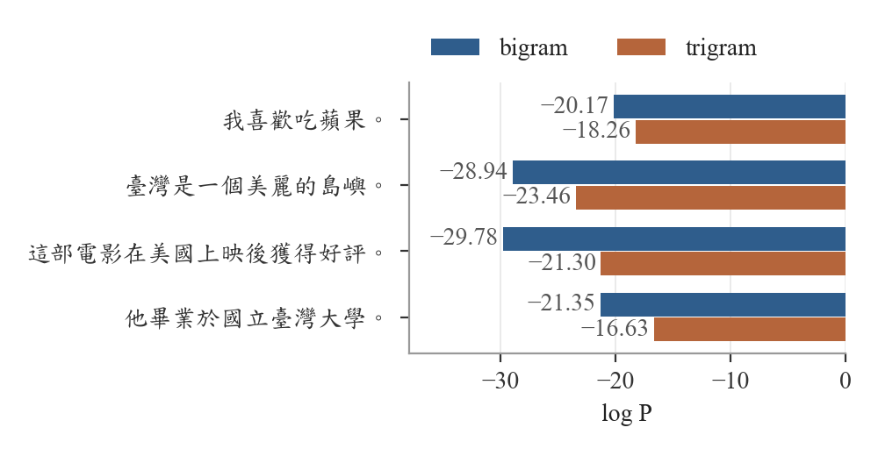
圖 6 Bigram 與 Trigram 的 log P

精選通順句
• 但麥科勒姆一邊喝酒一邊吃飯盒一邊討論一邊修改劇本。
• 吳光翰，字憲甫，江西吉安府安福縣人，中華人民共和國政治人物。

精選有趣句
• 1900年夏季奧林匹克運動會後，慈禧大怒，說要來一場遊戲一場夢。
• 莊子十分推崇他的脖子和尾巴。

